基于Zynq的电池健康度估算系统
设计报告｜软硬件协同、优化验证与大模型协作
整理日期：2026年11月1日

1 选题背景与创新点
锂离子电池健康度估算需要把电压、电流曲线转换为可解释的状态指标。单独在电脑上运行模型，难以直接解决嵌入式端的采集、文件管理、计算资源和人机交互问题。本作品将INA226采集、SD记录、LSTM推理与串口屏整合到Zynq平台，面向电池实验数据分析和嵌入式推理教学。

1.1 已有基础与本项目解决的问题
本项目承接的已有工作包括NASA电池老化数据与容量标签、电脑端LSTM预测记录，以及可工作的I²C采集与串口屏参考工程。上述基础分别提供数据、模型和外设样例；本项目的任务是将它们组合为可部署的PS/PL协同系统。现有材料未提供完整的同类方法文献实验，因此本报告不宣称算法首创或优于全部已有方法。
需要解决的具体问题是：变长采集数据与固定模型输入不匹配；串口、SD、DMA和硬件平台配置跨工程迁移容易失配；递归网络在有限逻辑资源上存在计算延迟；软硬件结果必须按同一数据身份和量纲核对。

1.2 工程创新点
① 将变长采集、4000点重采样、100步双通道预处理与Q12推理连接为统一流程，并保存.raw以支持追溯。② 对16维LSTM递归运算使用并行乘法、平衡加法树、数组分区及流水线，降低核心计算周期。③ 以XSA、源码哈希及分阶段日志约束重建输入，使部署和故障复现具有可追查的依据。创新重点是工程整合与实现优化，而非提出新的LSTM理论。

2 设计原理与功能框图
系统由Zynq主控板、TJC串口屏和充电采集电路组成。电池通过IP5306充放电电路接入；INA226与0.001 Ω分流电阻测量电压、电流，经I²C送入PS。PS管理SD文件、预处理及DMA；PL执行定点LSTM；结果由PS换算后送至屏幕。辅助供电使用TPS5430和AMS1117系列形成所需电源网络。
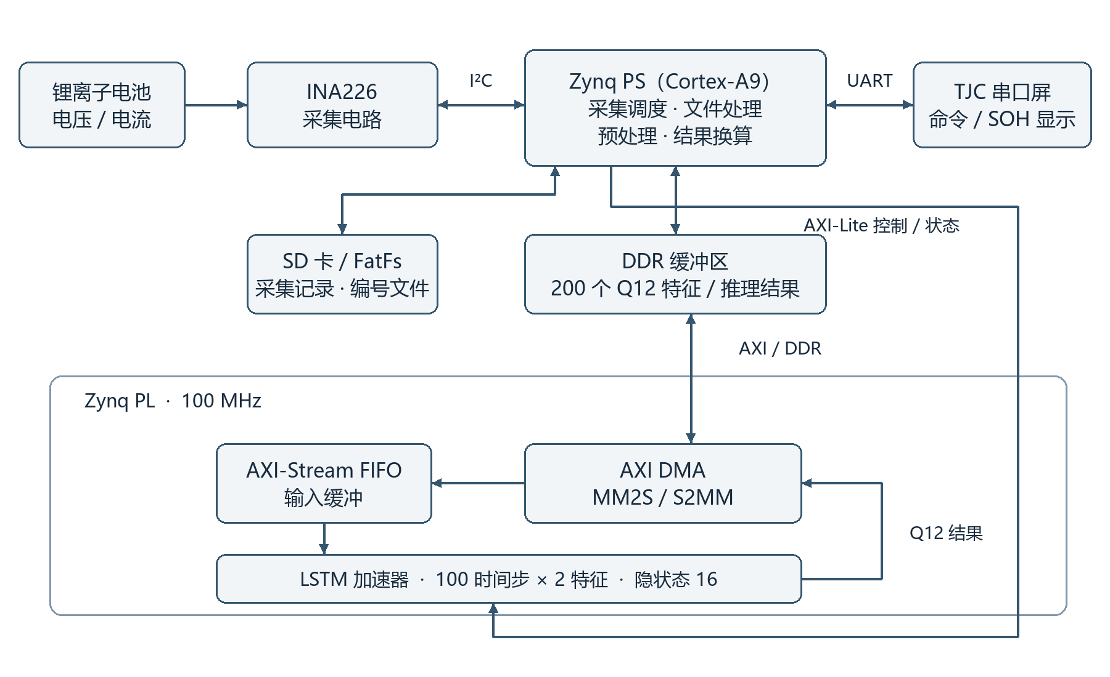
图2-1 系统整体框图
输入每通道4000点，每40点平均生成100个时间步，每步电压、电流两个特征；使用固化均值与标准差归一化并转为Q12。LSTM隐状态维度为16，每次调用清零隐状态与细胞状态，逐步更新门值；对100步隐状态求均值后经输出层得到SOH。
采集电流按A计算：I_new=1.23214862×I_raw−0.73766653。拟合电流>1.6 A时开始记录，连续8个有效采样点≤−0.7 A时停止；异常或回升重置停止计数。正常采样间隔约1100 ms。停止后保留.raw，并按共同时间位置将电压、电流重采样至4000点。校准系数属于当前电路，不应直接迁移至其他传感器。

3 软硬件划分依据与接口设计
部分 | 承担任务 | 划分依据
PS裸机软件 | 协议解析、文件读写、重采样、归一化、DMA和显示 | 控制分支与异常处理较多，软件便于维护
PL硬件 | LSTM定点乘加、门计算和状态更新 | 计算结构规则，适合并行和流水线
串口屏 | 触摸命令、数值和波形界面 | 界面独立部署，减少主控显示负担
PC工具 | HLS/Vivado/Vitis构建、数据核对 | 用于开发和验证，不参与板上实时推理

接口 | 配置与数据约定
I²C0 / INA226 | EMIO；SCL=Y7、SDA=U5；地址0x40；3.3 V上拉
UART0 / TJC | EMIO；RX=Y6、TX=T5；115200、8N1；TX/RX交叉且共地；MIO14/15未用于本工程
SD0 | MIO40～45，卡检测MIO10；根目录编号TXT；每行V#I，V和A单位，恰好4000行
AXI-Lite | LSTM控制地址0x43C00000；启动、状态读取
AXI DMA | 基地址0x40400000；DDR与AXI-Stream之间搬运200个Q12特征及结果
屏幕供电与逻辑 | 5 V供电，3.3 V TTL通信；n0/n1/n2显示mV/mA/点数，t0状态，x1结果，s0波形

串口输入帧为FE、命令、编号低字节、编号高字节、FD。FE21启动采集，FE22执行单文件推理，FE23仅接受编号0并处理100.txt～265.txt。向TJC发送的属性及波形命令使用屏幕协议，不能把输入二进制帧与输出ASCII命令混淆。
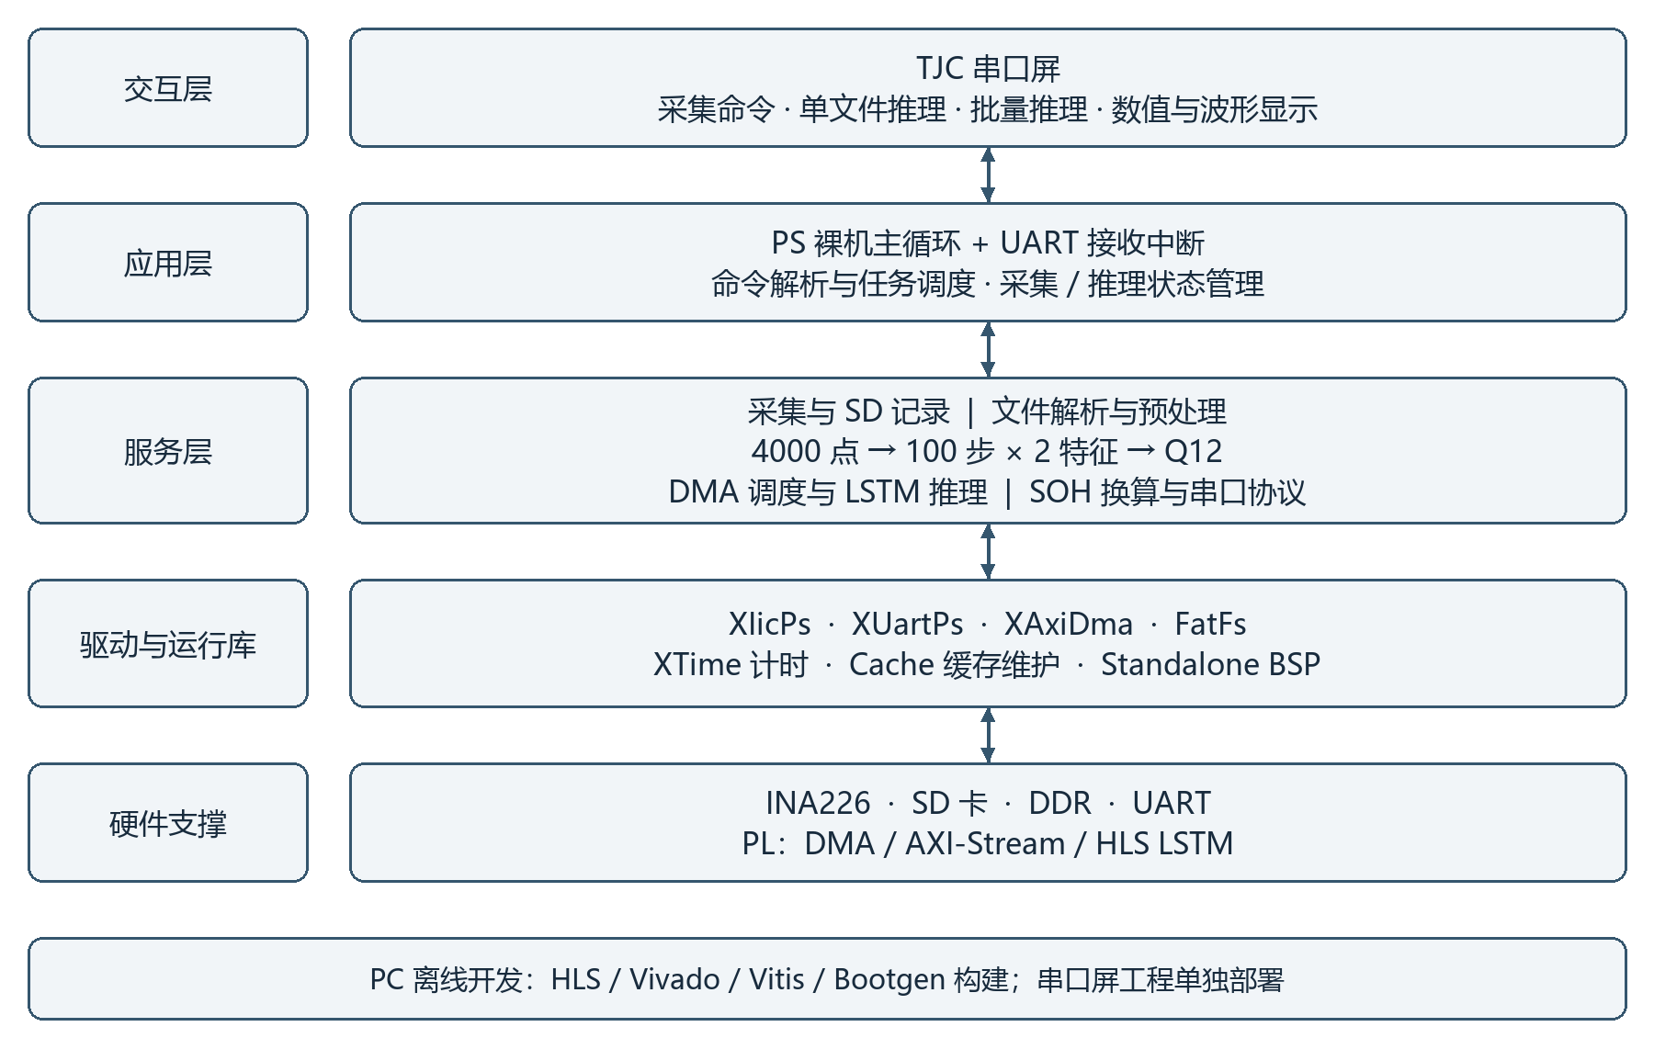
图3-1 软件层次图

4 优化过程与性能验证

4.1 从串行计算到并行流水线
初始LSTM实现的递归乘加路径限制吞吐。优化在保持权重一致的前提下展开16路递归乘法，采用平衡求和结构缩短串行累加路径，以数组分区支持并行访问，并在门循环中加入流水线。资源增长换取周期缩短，不能仅凭加速倍数评价实现代价。
指标 | 优化前 | 优化后 | 比较范围
延迟/周期 | 239406 | 28907 | HLS估算
100 MHz延迟/ms | 2.39406 | 0.28907 | 按周期换算
BRAM_18K | 13 | 11 | HLS单核估算
DSP | 25 | 56 | HLS单核估算
FF | 1627 | 4003 | HLS单核估算
LUT | 2521 | 3684 | HLS单核估算

加速比为239406/28907≈8.28倍，周期减少约87.93%；DSP增加31个，FF增加2376个，LUT增加1163个，BRAM_18K减少2个。历史记录注明权重一致，C仿真423组，RTL仿真8种序列共16次调用；RTL协同仿真周期为28705，与HLS估算统计口径不同，不混用于加速比。

4.2 当前整工程实现结果
资源/时序 | 当前归档值
LUT / FF | 4466（8.39%） / 5501（5.17%）
DSP / BRAM | 56（25.45%） / 8个36 Kb等效Tile（5.71%）
时钟 / WNS / WHS | 100 MHz / 0.227 ns / 0.042 ns
调用间隔 | 28908周期，理论约3459次/秒

整工程包含互连与DMA，与上表单核HLS资源不能直接相减。历史对比记录的WNS/WHS为0.103/0.045 ns，属于另一次实现；此处使用当前归档值。

4.3 NASA样本结果与误差
nasa_data.xlsx记录323条FPGA与电脑输出。剔除原序号271、305、317的零标签后，320条用于标签误差统计；零标签仍参与两端输出差异统计。
对比对象 | 样本数 | MAE/百分点 | RMSE/百分点 | 最大绝对差/百分点
FPGA－标签 | 320 | 1.192 | 2.638 | 28.794
电脑－标签 | 320 | 1.178 | 2.638 | 28.770
FPGA－电脑 | 323 | 0.030 | 0.032 | 0.056

误差e=预测SOH−标签SOH；MAE为|e|均值，RMSE为e²均值的平方根。最大偏差来自217.txt（B0038第12循环），标签87.095%，FPGA输出58.301%；电脑端同样存在相近偏差。该样本未被删除，应继续排查输入、标签和模型适用性。

5 大模型协作记录
引号内为材料记录的用户原话，模型回答采用行为摘要，非逐字聊天转录。记录描述各阶段当时状态，不将历史测试自动视为当前版本通过。
提示词/需求 | 模型回答与实施摘要 | 证据及边界
“我希望提高模型性能”“FPGA速度” | 将目标收敛为硬件延迟；流水线、并行乘法和加法树优化 | 历史HLS对比8.28倍，非整机板测
“参考此工程，将请求改为读取sd中txt文件” | 增加编号文件读取与4000点解析，排查挂载及初始化 | FatFs错误码不能直接作为格式化依据
“RX 一直为 0” | 对照可工作UART配置，检查FIFO、中断和PS启动环境 | TX正常不代表RX正常
“在450个点左右，iic读取会卡住” | 加入20 ms接收期限、异常返回和步骤状态 | 模拟超时退出不等于总线已可靠恢复
“采集结束后均匀线性重采样为4000点” | 电压电流共用插值位置，保留.raw并处理失败恢复 | 覆盖1、2、3999、4000、4345点边界
“收到FE 23 00 00 FD时……” | 实现100～265批处理与TJC波形映射 | 当前资料描述双次发送；历史单次断言需区分版本
“nasa数据原始标签，电脑预测，fpga预测的对比表格” | 按电池、循环和文件映射关联数据，缺实测不伪填 | 早期仅2组；后续表已补齐323组

5.1 自我纠错轨迹
问题或观察 | 纠正动作 | 结果与限制
电流单位不明确 | 确认A后同步换算阈值、显示与文件单位 | 最后采用>1.6 A启动、连续8点≤−0.7 A停止
无期限等待与笼统IIC错误 | 加入超时及E01～E14步骤码 | 可定位失败步骤，不能直接确定电气根因
重采样覆盖原始记录 | 保留.raw，短写恢复，成功后才显示done | 介质损坏时仍可能恢复失败
字符串替换误改测试断言 | 定位并恢复1000行文件拒绝断言，再运行测试 | 不把测试代码问题归因于硬件
历史通过与当前代码不一致 | 重新查看两次tjc_send_wave调用，记录单点断言失败 | 先对齐需求、源码和测试再下结论；本报告未改源码
官方技能校验缺依赖 | 记录PyYAML缺失，补做结构和正反例检查 | 不宣称官方校验通过

5.2 智能体工作流
过程记录采用单主智能体，无子智能体。流程为：识别目标与约束→读取当前源码及参考→建立单位、协议和样本映射→限定修改→执行对应层级检查→报告证据与未验证项。用户确认单位或验收口径后再推进依赖该结论的任务；仿真、主机模拟和板上测量分开记录。本文整理同样未开展新硬件测试。

6 技能包的提炼过程
技能包由失败案例与可重复操作提炼，目标是帮助同类Zynq裸机整合任务减少接口失配，而非封装只对一次工程有效的命令。其入口、案例、排错清单、TXT检查脚本与报告模板分别承担流程、经验、诊断、自动检查和证据记录。
失败或观察 | 提炼规则 | 验证方式与边界
UART只发不收 | 同时检查实例、FIFO、中断与PS初始化 | 参考可工作工程；真实接收仍需板测
预测不一致 | 逐段核对量纲、通道顺序、归一化、Q12和缓存 | 同输入比较，不能只核对最终百分数
重复调用可能残留状态 | 每次清零状态并重复运行固定输入 | 历史C/RTL证据，不替代当前版本重测
采样长度不固定 | 共同插值位置、保留首尾与原始文件 | 短序列、边界长度及写入失败用例
文件改名导致关联错误 | 使用电池与循环身份，不单用文件名 | 清单与哈希；100～265不等同于原序号
历史测试与当前版本不符 | 记录版本、哈希及执行时点 | 变更后重测受影响路径

验证包括技能结构、数据格式和工程功能三部分。补齐依赖并按双次波形发送要求更新测试后，官方基础校验、集成测试及 IIC 测试均通过，确认166次推理对应332条波形命令，167份TXT文件格式检查全部通过。以上为主机验证，不替代板上测试。
适用边界为Zynq-7000裸机、INA226、FatFs、TJC、DMA/HLS流程。4000点、Q12、校准系数、FE21/22/23及对象名称是项目约定；换板卡、BSP或模型需要重新核对。历史备份是文件快照而非Git分支。历史技能规定不构建ELF/bit/XSA，这是当时技能任务边界；下一节的仓库构建流程属于本报告的复现说明，不代表该技能自行执行构建。尚无独立团队前向评估，不能宣称普遍有效。

7 从零复现说明

7.1 准备环境与文件
准备Windows PowerShell、AMD Vivado/Vitis 2026.1（Zynq-7000器件支持及可用许可证）、Zynq-7020板、INA226采集电路、TJC4832T135_011C_A01屏幕、适配电源和板卡支持的FAT32 SD卡。安装USART HMI用于屏幕工程。将完整仓库解压到短英文路径，例如C:/work/Battery-health；以下命令从该目录执行。
确认src/ps、src/hls、src/hardware、src/uart_screen、build/scripts和board存在，board包含system_wrapper.xsa与system_wrapper.bit。最终HLS目录为src/hls，历史资料中的hls_fast仅用于追溯。默认工具路径为C:/AMDDesignTools/2026.1，不同安装位置需修改-Tools参数。

7.2 检查并从源码构建
cd C:/work/Battery-health
Set-ExecutionPolicy -Scope Process -ExecutionPolicy Bypass
.\build\build.ps1 -CheckOnly
.\build\build.ps1 -Tools C:/AMDDesignTools/2026.1 -Jobs 4
CheckOnly仅检查工具及硬件基准文件存在。完整构建依次运行HLS、Vivado、Vitis和Bootgen。若仅修改PS软件，可改为下列命令复用board硬件；修改HLS、BD或引脚约束时必须完整构建。
.\build\build.ps1 -SoftwareOnly -Tools C:/AMDDesignTools/2026.1
成功后终端输出work/build_<id>/目录，其中包含system_wrapper.bit、system_wrapper.xsa、fsbl.elf、app_component.elf、boot.bif、boot.bin、manifest.json和reports。Vitis中间工程位于work/v<id>/。失败查看对应阶段日志，不将文件部分生成视为成功。不同路径或工具元数据可能使二进制哈希不同，验收目标是硬件配置和运行行为一致。

7.3 SD与屏幕部署
将同次成功构建的boot.bin复制到SD根目录并命名为BOOT.BIN；从 Battery-health\src\sd（仓库内相对路径 src/sd）复制需要的 TXT 文件到 SD 卡根目录，不复制外层 sd 文件夹。每个TXT须为4000行V#I，电压单位V、电流单位A。实采推理不重复应用电流校准。批量测试前按数据清单确认100.txt～265.txt为预期B0007集合，不用文件名直接推断原始电池或循环。
使用USART HMI打开src/uart_screen/test.HMI，检查字体资源song.zi、波特率115200及n0、n1、n2、t0、x1、s0对象；编译后按该屏幕支持的串口或TF卡流程下载。屏幕工程单独部署，不包含在BOOT.BIN中。
断电接线：INA226 SCL接Y7、SDA接U5；屏幕RX接T5、TX接Y6，逻辑地共地。屏幕5 V供电、通信为3.3 V TTL，INA226按3.3 V接口连接。按对应开发板手册设置SD启动模式，插卡上电；拨码位置不得套用不同板卡。

7.4 运行与验收
步骤 | 发送内容/操作 | 预期结果
单样本 | 十六进制字节FE 22 01 00 FD | 使用原始NASA 1.txt时x1.val=9363，显示93.63%；确认t0成功状态
实采 | 选择未占用编号，例如FE 21 E8 03 FD | 等待>1.6 A启动；连续8点≤−0.7 A停止；done后有1000.raw和4000行1000.txt
实采推理 | FE 22 E8 03 FD | 读取1000.txt并显示本次结果；不预设未经测量的SOH
批量 | 确认166份文件后发送FE 23 00 00 FD | 依次读取100～265，输出波形；失败应显示错误而非继续当作成功

发送原始十六进制字节，不发送字符形式的“FE 22”，无需回车。若用屏幕按钮，可配置printh FE 22 01 00 FD。x1结果失败时可能保留上一次值，应同时检查t0。当前报告描述每个结果发两次波形命令，验收时记录实际次数并与部署版本核对，不能机械套用历史单次断言。

7.5 排错与复现记录
现象 | 排查顺序
无输出或无接收 | 电源与共地→TX/RX→波特率→EMIO配置→启动镜像与屏幕对象
Mount / Open 4 | SD启动及文件系统→根目录文件→编号映射；先保留错误信息
SD err 8 | 编号已存在，换用空闲编号；同时检查.raw
Need 4000 / TXT format | 检查4000行、V#I、有限数值和单位
DMA init / Test fail | PL加载→XSA与bit/ELF配套→地址映射→缓存及传输
点数不增加 | 检查I²C接线、地址和错误步骤；控制器复位不能保证释放外部拉低的总线

保存源码版本或哈希、manifest.json、工具版本、构建日志、SD样本清单、串口状态及结果。先复现单样本，再验证实采与批量。需要精度复核时按电池与循环匹配nasa_data.xlsx，使用原始数值计算误差；不要将波形0～255映射值作为SOH。需要性能复核时分别记录加速器计时与整机端到端计时。本文提供操作步骤，不宣称本次已重新构建或上板验证。

材料与证据索引
[1] Battery-health/data/nasa_sd/nasa_data.xlsx（NASA对比，323组记录）。
[2] Battery-health/build/reports/README.md及synthesis、implementation报告（当前归档工具结果）。
[3] Battery-health/build/README.md、build/build.ps1、board/sd_usage.md（复现操作依据）。

